（2）求析取范式
a) (┐P ∧Q)→R
⇔ ┐(┐P ∧Q)∨R
⇔ (P ∨┐Q)∨R
⇔ P ∨┐Q∨R

b) P →((Q∧R)→S)
⇔┐P∨(┐(Q∧R)∨S)
⇔┐P∨((┐Q∨┐R)∨S)
⇔┐P∨┐Q∨┐R∨S

c) ┐ (P ∨┐Q)∧(S→T)
⇔ (┐P ∧Q)∧(┐S∨T)
⇔ (┐P ∧Q∧┐S)∨(┐P ∧Q∧T)

d)(P →Q)→R
⇔┐ (┐P ∨Q)∨R
⇔ (P∧ ┐Q)∨R

e) ┐(P∧Q)∧(P ∨Q)
⇔ (┐P ∨┐Q)∧(P ∨Q)
⇔ （(┐P ∨┐Q)∧P)∨((┐P ∨┐Q)∧Q)
⇔ (┐Q∧P)∨(┐P∧Q)

(3) 求合取范式
a) P∨(┐P∧Q∧R)
⇔ (P∨┐P)∧ (P∨Q)∧(P∨R)
⇔ (P∨Q)∧(P∨R)

b) ┐(P →Q)∨(P ∨Q)
⇔ (P∧┐Q)∨(P ∨Q)
⇔ (P∨(P ∨Q))∧(┐Q∨(P ∨Q))
⇔ (P∨Q) ∧T
⇔( P∨Q)

c) ┐(P →Q)
⇔ ┐(┐P ∨Q)
⇔ P∧┐Q

d)(P →Q)→R
⇔ ┐ (┐P∨Q)∨R
⇔ (P∧┐Q)∨R
⇔ (P∨R)∧(┐Q∨R)

e) (┐P ∧Q)∨(P ∧┐Q)
⇔ ((┐P ∧Q)∨P)∧( (┐P ∧Q)∨┐Q)
⇔ (┐P∨P) ∧(P∨Q)∧(┐P∨┐Q) ∧(Q∨┐Q)
⇔ (P∨Q)∧(┐P∨┐Q)

(4)求主析取范式、主合取范式
a) (┐P∨┐Q)→(P↔┐Q)
⇔ (P∧Q)∨((P→┐Q)∧(┐Q→P))
⇔ (P∧Q)∨((┐P∨┐Q)∧(Q∨P))
⇔ (P∧Q)∨((┐P∨┐Q)∧Q)∨((┐P∨┐Q)∧P))
⇔ (P∧Q)∨(┐P∧Q)∨(P∧┐Q)
= m₁₁∨m₀₁∨m₁₀
⇔ M₀₀
= P∨Q
注意两个主范式之间的关系是下标之间的互补
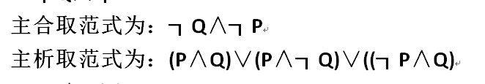×
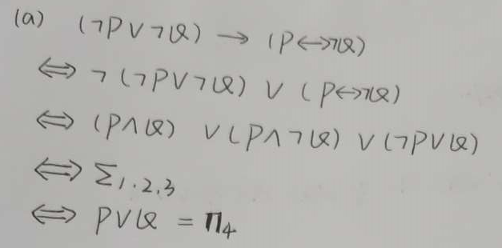×
b) Q∧(P∨┐Q)
⇔ (Q∧P)∨(┐Q∧Q)
⇔（P∧Q）
= m₁₁
⇔ M₀₀∧M₀₁∧M₁₀
= (P∨Q)∧(┐P∨Q)∧(┐P∨Q)

c) P∨(┐P→(Q∨(┐Q→R)))
⇔P∨(P∨(Q∨(Q∨R)))
⇔(P∨Q∨R)
= M₀₀₀
⇔ m₀₀₁∨m₀₁₀∨m₀₁₁∨m₁₀₀∨m₁₀₁∨m₁₁₀∨m₁₁₁
=(┐P∧┐Q∧R) ∨(┐P∧Q∧┐R) ∨(┐P∧Q∧R) ∨(P∧┐Q∧┐R) ∨(P∧┐Q∧R) ∨(P∧Q∧┐R) ∨(P∧Q∧R)

d) (P→(Q∧R))∧(┐P→(┐Q∧┐R))
⇔(┐P∨(Q∧R))∧(P∨(┐Q∧┐R))
⇔((┐P∨Q)∧(┐P∨R))∧((P∨┐Q)∧(P∨┐R))
⇔(┐P∨Q)∧(┐P∨R)∧(P∨┐Q)∧(P∨┐R) 合取范式
⇔(┐P∨Q∨(R∧┐R))∧(┐P∨(Q∧┐Q)∨R)∧
(P∨┐Q∨(R∧┐ R))∧(P∨(Q∧┐Q)∨┐R) 补充缺失的变元
⇔ (┐P∨Q∨R)∧(┐P∨Q∨┐R)∧(┐P∨Q∨R)∧(┐P∨┐Q∨R) ∧(P∨┐Q∨R)∧(P∨┐Q∨┐R)∧(P∨Q∨┐R)∧(P∨┐Q∨┐R)
⇔ (┐P∨Q∨R)∧(┐P∨Q∨┐R)∧(┐P∨┐Q∨R)∧(P∨┐Q∨R)∧(P∨┐Q∨┐R)∧(P∨Q∨┐R)
= M₁₀₀∧M₁₀₁∧M₁₁₀∧M₀₁₀∧M₀₁₁ ∧M₀₀₁
⇔ m₀₀₀∨m₁₁₁
= (┐P∧┐Q∧┐R)∨(P∧Q∧R)

e) P→(P∧(Q→P))
⇔ ┐P∨(P∧(┐Q∨P))
⇔ ┐P∨P
⇔T 为重言式
主析取范式为：(P∧Q)∨(P∧┐Q)∨(┐P∧Q)∨(┐P∧┐Q)
主合取范式为：无

f) (Q→P)∧(┐P∧Q)
⇔(┐Q∨P)∧┐P∧Q
⇔┐P∧Q∧ (┐Q∨P)
⇔(┐P∧Q∧┐Q)∨(┐P∧Q∧P)
⇔F
主合取范式为：(P∨┐Q)∧(┐P∨Q)∧(┐P∨┐Q)∧(P∨Q)
主析取范式为：无

(5) 求出它们的范式或主范式，进行比较，若相同则等价。

